Maksimal produktivitet med et minimalt 'footprint'
B&R introducerer et nyt buet segment til SuperTrak.
B&R introducerer et bredere 180° buet segment til det intelligente SuperTrak-system. Den nye kurve tillader større holde- og fremdriftskræfter. Det vil sige shuttlerne kan køre med højere hastigheder og accelerere hurtigere, som tilsammen øger tracksystemets produktivitet.

Med 838 millimeter er den markant bredere end den foregående variant. Kurven er især velegnet til automatiserede samlebånd, hvor større enheder interagerer med tracksystemet. Enhederne kan placeres inden i SuperTrak-ovalen for at reducere maskinens samlede footprint.

Det buede segment passer uden videre ind i eksisterende maskinlayouts, og erstatter for eksempel elementer, såsom et drejebord med en diameter på 1 meter. Maskinen får en betydelig produktivitetsforøgelse på minimal plads. For at give større designfrihed i maskinlayoutet kan tracksystemt nu fås med strømforsyningskabler i forskellige længder.
Fleksibilitet, præcision og høj kapacitet
B&R's SuperTrak muliggør avancerede produktionskoncepter, der leverer fleksibel og effektiv produktion i alle batchstørrelse. Track-systemet blev oprindeligt designet specielt til 24/7 drift under barske industrielle forhold. Det er meget pålideligt og sikkert. Individuelle segmenter og shuttler kan let udskiftes uden at skulle skille SuperTrak'en ad. Nedetid på grund af mekanisk changeover elimineres helt eller stort set. Udstyrseffektivitet og derved produktiviteten i hele systemet øges (OEE).

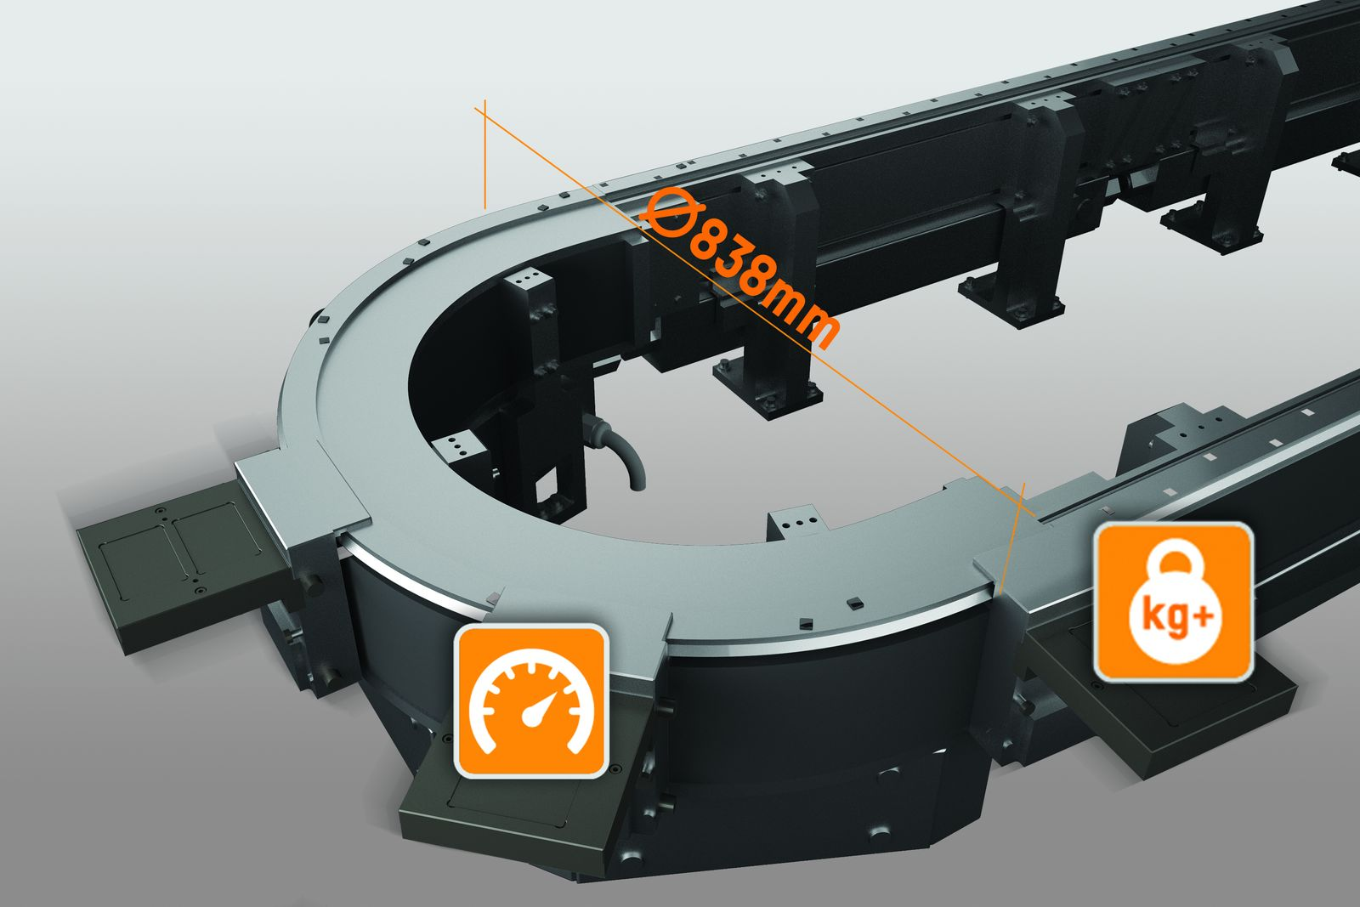
Det 838 millimeter brede buede segment til SuperTrak er især velegnet til automatiserede samlebånd, hvor større samlinger skal interagere med tracksystemet.

Om B&R Industrial Automation i Danmark
B&R i Danmark er et datterselskab af B&R Industrial Automation, som er en innovativ automationsvirksomhed med hovedkontor i Østrig og kontorer i hele verden. Den 6. juli 2017 blev B&R en selvstændig forretningsenhed i ABB Group. Som global markedsleder i industriel automatisering kombinerer B&R den nyeste teknologi med avanceret ingeniørarbejde for at forsyne kunder i stort set alle brancher med de mest optimale løsninger inden for automation og proceskontrol. Firmaets styrings- og drevløsninger samt industri PC’er og visualiseringssystemer sætter nye standarder inden for industriel automation. Med Industrial IoT kommunikationsstandarder som OPC UA, POWERLINK og openSAFETY såvel som den effektive software platform Automation Studio, skubber B&R konstant grænserne for hvad der er muligt inden for automatisering. Den nyskabende ånd og en klar forpligtelse af skabe simple processer sikrer B&R til at være på forkant med industriel automatisering og overstige kundernes forventninger.
Ved genoptryk af denne pressemeddelelse, venligst send en kopi til:
B&R Industrial Automation A/S
Marketingafdeling
Rolundvej 17-19
5260 Odense S
office.dk@br-automation.com

